Икона Божьей матери «Достойно есть»
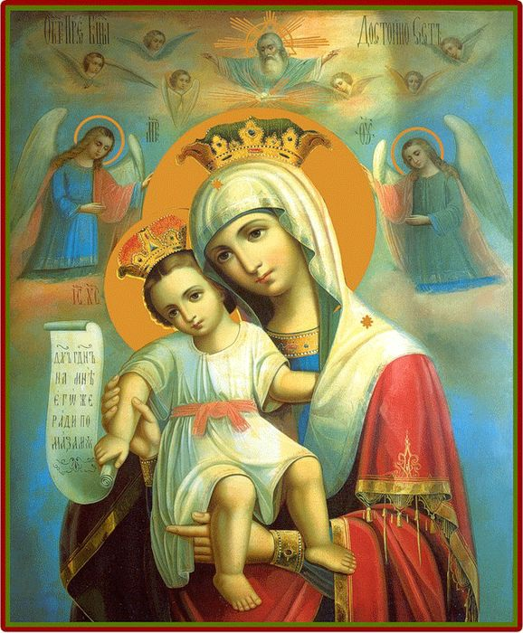
24 июня православные верующие празднуют День иконы Божьей матери «Достойно есть». Данная икона находится в Успенском соборном храме города Карее — столице Афонского монашеского государства. Верующие говорят, что обращение к ней способно отпустить даже самые тяжелые смертные грехи, но только при одном условии – молящийся человек полностью осознал свою вину и искренне раскаивается.
Но я хотела бы вам рассказать о крымском мастере Владимире Денщикове. Он прославился тем, что создаёт уникальные иконы, плетет их из тонкой льняной нити, - каждая такая икона создается в технике макраме, из миллионов крошечных узелков. Только лики и ладони святых прописаны красками на холсте, - тогда техника называется макраме-коллажем.
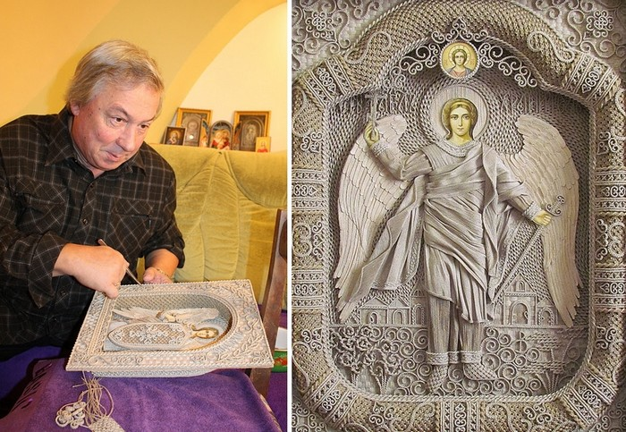
По профессии Владимир Денщиков - актер, но после тяжёлой болезни, он не смог работать, и так бы и остался недвижимым "кактусом", если бы не родные, любимые люди, и не творчество. Лежа под капельницей, художник продолжал плести узелки, и чувствовал, что его парализованная рука двигается все свободнее, словно ею управляет сам Всевышний.
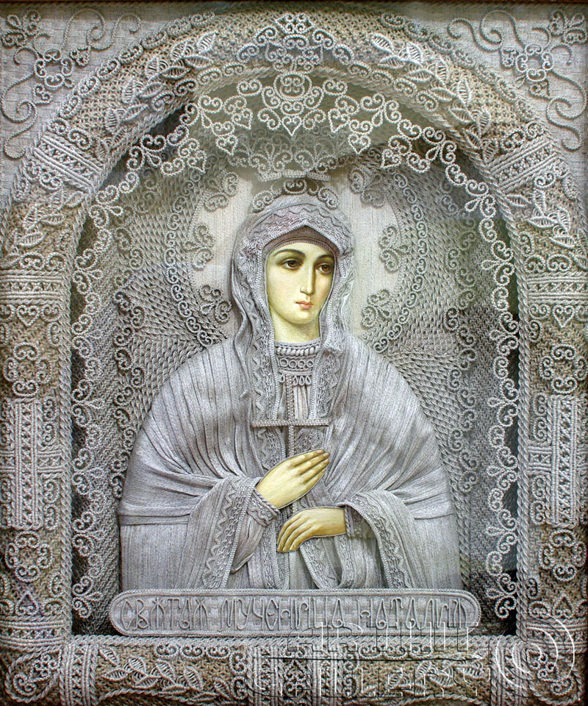

Посмотрите, какая красота. Даже не верится, что плетением макраме автор занимается уже лет 30, а иконами - только 10 лет. Высочайший уровень работ!
Техника плетения узелков, макраме-коллаж, это запатентованная разработка Владимира Денщикова. Также как и "рукотворная ткань", из которой автор создает одежду святых.
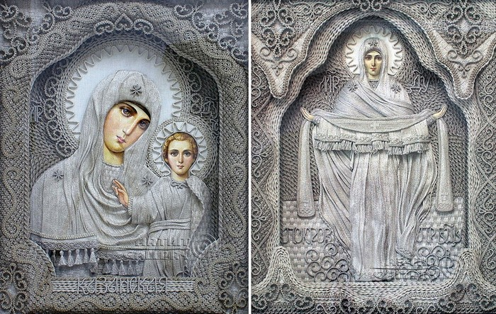
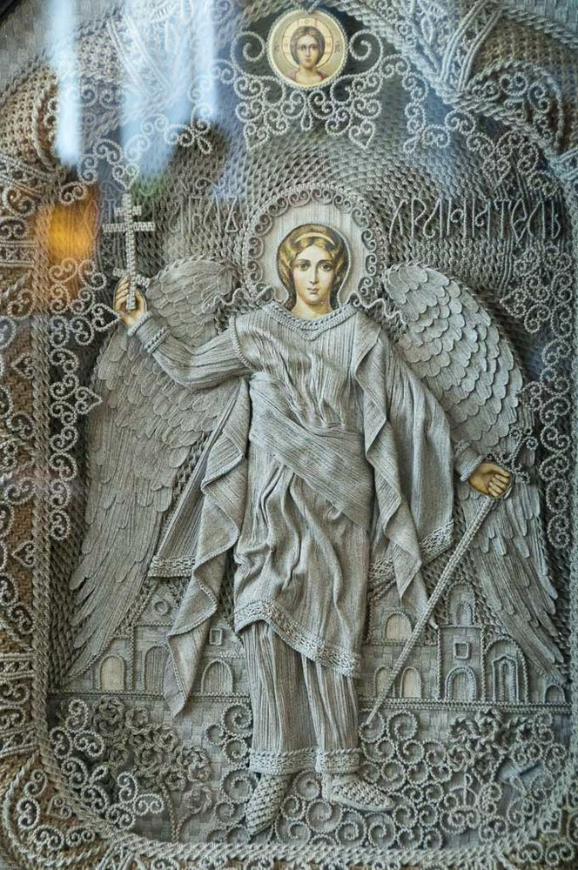
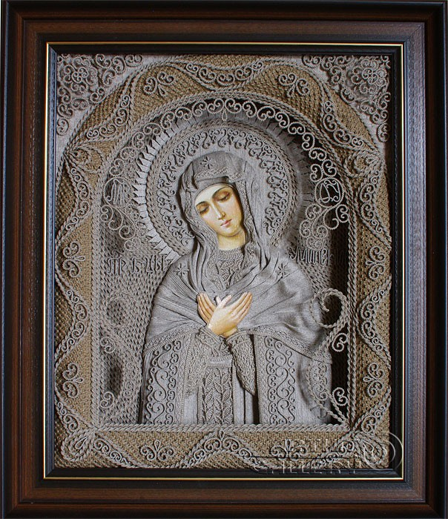
Художник работает только с Льняной пряжей. Все элементы икон - вручную завязанные узелки, опять же, в авторской технике, столь же уникальной, как и ее результаты. На одну икону художник тратит от трех месяцев до полугода. Его уже сегодня считают основоположником нового направления в иконотворчестве.
Надеюсь вам понравилось…. На примере этого художника хотелось бы сказать: «На бога надейся, а сам не плошай…»

